Trabajo Práctico N° 3. 1er año 6ta división. Turno tarde.
Área: Lengua y literatura.
Escuela N°789.
Profesora: Ayala, Edit.
Fecha de entrega: 29/05/2020. Consultas y envío del trabajo a: editayala19@gmail.com
Si no tenes computadora podes hacerlo en la carpeta y enviar fotos legibles. No olvides escribir tu nombre y apellido al trabajo.
Criterios de evaluación:
-Leer compresivamente los textos propuestos.
-Responsabilidad frente al trabajo planteado.
-Presentación de las producciones escritas.
Todos los trabajos realizados serán retomados en clase.

Seguimos con la leyenda, pero antes vamos a leer un poco de teoría.
La leyenda es una narración que surge del asombro que provocan, en una comunidad, los animales, los aspectos geográficos o los fenómenos de la naturaleza. Este tipo de relato plantea una explicación sobrenatural acerca del origen de tales aspectos.
A diferencia de otros textos, que también ilustran sobre el surgimiento de las cosas, la leyenda se caracteriza por situarse en un tiempo histórico determinado y por
La estructura de la narración:
La leyenda es una narración, es decir, un relato organizado de los hechos que fueron protagonizados por los personajes. En general, la organización sigue el orden cronológico.
La estructura más frecuente de la narración tiene tres partes:
El marco presenta a los personajes y los sitúa en una época y en un lugar determinados.
La complicación comienza cuando un hecho irrumpe en ese marco, es decir, cuando se produce un problema que los personajes principales deben solucionar.
Y la resolución donde la complicación se resuelve de manera favorable o desfavorable para los protagonistas.
- La siguiente tabla muestra la estructura de “Historia del camalote.
Diego García llega con sus hombres al fuerte Sancti Spiritu en 1528. Un soldado español y una joven indígena se enamoran.

Estructura

narrativa

Marco

Los guaraníes destruyen el fuerte. Los enamorados se separan.
Complicación
El soldado regresa a su país. Los dioses transforman a la joven en un camalote.
Resolución

El narrador:
El narrador es la voz que organiza el relato dentro de la narración. El narrador plantea el tiempo y el orden en el que contará los hechos; puede revelar sobre los personajes y ocultar otros, y, a veces hacer reflexiones o comentarios sobre los sucesos que narra. Para organizar el relato, el narrador adopta diferentes posiciones y puntos de vista.
El autor es una persona real que construye un personaje de ficción llamado narrador y que, por lo tanto, sólo existe dentro del mundo ficcional. Esa voz surge de la combinación entre las distintas opciones.
- Narrador en 1° Persona (un personaje cuenta la historia). Narrador interno: protagonista.
- Narrador en 3ª Persona (ningún personaje cuenta la historia). Narrador externo: testigo (relata lo que ve). Y narrador Omnisciente (sabe todo, conoce todo acerca de los hechos, hasta lo que desconocen los personajes).

- Ahora a leer la leyenda de “Kapsis, leyenda de los seris”. Recuerda hacer el glosario con las palabras desconocidas.

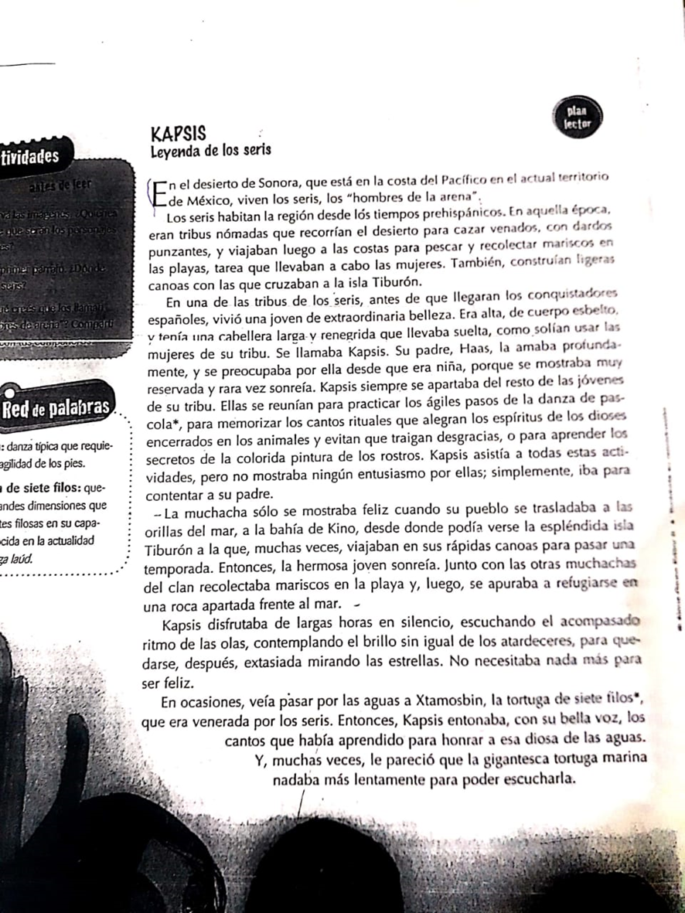
Hoja 1

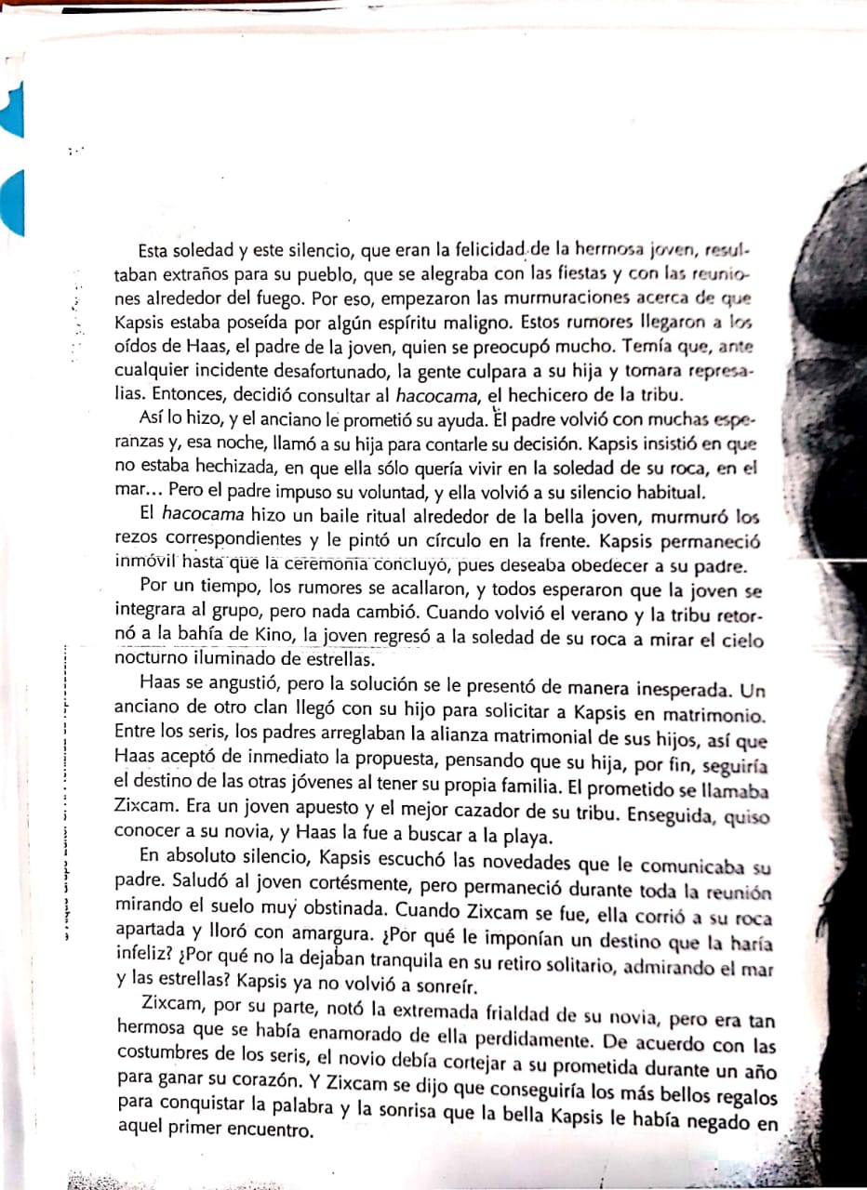
Hoja 2


Hoja 3

Actividades:
- Piensa: ¿Por qué despertaba sospechas la conducta de Kapsis? ¿Con qué situación la podes comparar?
- ¿En qué lugar y en qué época se ubica la leyenda?
- Completa con los datos sobre la sociedad y la cultura de los seris que se mencionan en el texto:
- Actividades que realizaban los jóvenes………………………………………….
- Datos sobre la religión……………………………………………………………..
- Palabras en el idioma indígena ……………………………………………………
- Menciona las cualidades que caracterizaban a Kapsis. Para eso emplea adjetivos. (recuerda que los adjetivos son cualidades que definen a las personas).
- Completa el siguiente texto sobre la protagonista:
Kapsis era feliz cuando su pueblo iba ………………………………………………porque ……………………………………………….Finalmente, la diosa …………………………….
La transformó en…………………………………………………………………………………
Este hecho sobrenatural, en las leyendas, se conoce con el nombre de …………………..
En el caso de kapsis, fue un premio porque………………………………………………….
- ¿Qué cualidades tiene en común “Kapsis” y las estrellas de mar?
- Completa la tabla con la estructura narrativa. Escribe oraciones breves.

Marco

Complicación

Resolución

- Establece que tipo de narrador presenta la leyenda. Transcribe un ejemplo del texto para justificar tu elección.

- Copia y pega la página web en tu buscador y podrás leer la novela. file:///C:/Users/edita/Documents/1ro%206ta%20T.P/Ojos%20amarillos.pdf

- “Por favor lee detenidamente la novela, si es necesario lee más de una vez”.
Titulo de la novela: “Ojos amarillos” de Mariño, Ricardo.
Guía de lectura:
- ¿Quiénes son los personajes principales?
- ¿En qué lugar o lugares transcurren los hechos?
- Realiza un cuadro con la estructura narrativa de la novela (marco, complicación y resolución).
- ¿Qué sentía Joaquín ante la mirada extraña?
- ¿Cómo era Joaquín y qué hacia para combatir el miedo?
- ¿Qué les había pasado a las demás personas?
- Describe al amigo de Joaquín.
- ¿Qué hicieron las personas del pueblo después de la muerte de Carola?
- ¿Cómo logró el gato apropiarse de Joaquín y qué pasó después?
- Cambia el final de la novela.

LA COMPROBACIÓN DE LAS ACTIVIDADES SERÁN REALIZADAS EN CLASE, CADA ESTUDIANTE DEBERÁ EXPONER SUS TRABAJOS (O ALGUNA ACTIVIDAD) Y DEFENDERLO, DE ESTA FORMA SERÁ LA EVALUACIÓN CUANDO VOLVAMOS A CLASES.

